

Universidad de las Fuerzas Armadas ESPE

Departamento de Ciencias de la Computación

**CARRERA**

**INGENIERÍA EN TECNOLOGÍAS DE LA INFORMACIÓN**

**ASIGNATURA**

**INGENIERIA DE SOFTWARE II**

**NRC 10523**

Proyecto Grupal

Grupo #2

**Integrantes:** Kerly Yomira Briones Ullón

Keila Liceth Japón Balcázar

Karen Lizbeth Tacoaman Soria

Geovany Nelson Toaquiza Puco

Caisaguano Ilaquiche Diana Verónica

Guashpa Bonilla Wilfrido Patricio

Harlem Mateo Mosquera Coronel

Karla Daniela Luna Maza

**Tutor**: Ing. Efraín Fonseca Carrera

**Fecha:** 23 de agosto del 2023

PRUEBA DE CAJA NEGRA

SISTEMA DE GESTION DE SOCIOS

“URBANIZACION LOS ARUPOS”

# **Pruebas de Caja Negra**

## Primera Prueba: Datos Correctos

En la primera etapa de la "Primera Prueba: Datos Correctos", se muestra la pantalla de inicio de sesión del sistema. En esta pantalla, los usuarios deben ingresar su nombre de usuario y contraseña para acceder al sistema. Esta autenticación es esencial para garantizar la seguridad y la protección de los datos confidenciales. Durante esta prueba, estamos evaluando cómo el sistema maneja los datos de inicio de sesión correctos y cómo responde al recibir información válida.

Ilustración 1: Ingreso de Datos Correctos

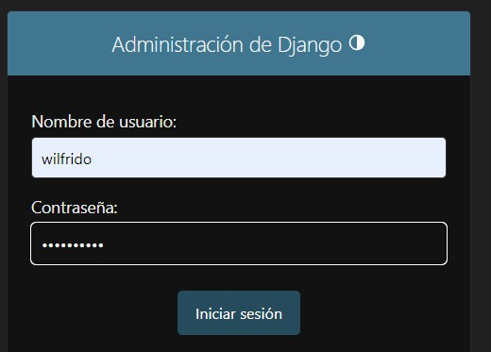

Una vez que los datos de inicio de sesión correctos se han ingresado en la pantalla anterior, el sistema procesa la información y valida las credenciales. En esta etapa, el sistema ha autenticado con éxito al usuario y se encuentra listo para proporcionar acceso a las funciones y características correspondientes. Esto demuestra que el sistema es capaz de reconocer y validar la identidad del usuario y proporcionar una experiencia de usuario fluida.

Ilustración 2: Interfaz del Sistema

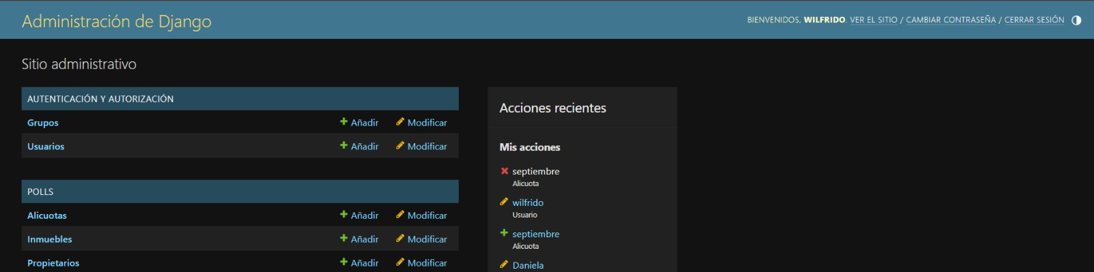

## Segunda Prueba: Datos Incorrectos

En el primer paso de la "Segunda Prueba: Datos Incorrectos", presentamos la pantalla de inicio de sesión del sistema. Se visualiza que en esta captura no se ha ingresado ningún dato en los campos de usuario y contraseña. Esta situación ilustra una prueba importante para evaluar cómo el sistema reacciona ante la falta de información requerida durante el proceso de inicio de sesión.

Ilustración 3: Ingreso de Datos Incorrectos

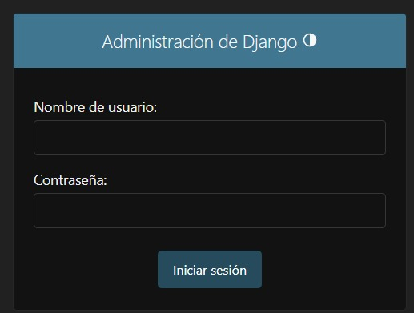

Después de ingresar información en los campos de usuario y contraseña y hacer clic en el botón "Ingresar", el sistema procede a verificar los datos proporcionados. En esta etapa, el sistema detecta que los datos ingresados no corresponden a una cuenta válida en el sistema. Como resultado, el sistema muestra un mensaje de error específico en pantalla: "Por favor introduzca el nombre y la clave correctos para una cuenta personal. Observe que ambos campos pueden ser sensibles a mayúsculas". Este mensaje está diseñado para guiar a los usuarios en caso de errores y proporcionar información sobre cómo corregir su entrada.

Ilustración 4: Notificación al Ingresar Datos Erróneos

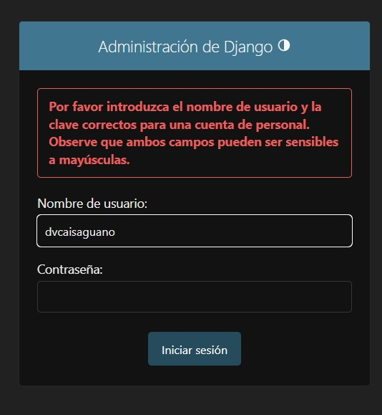

## Tercera Prueba: Añadir Propietario de Forma Correcta

En esta etapa de la "Tercera Prueba: Añadir Propietario de Forma Correcta", se muestra la interfaz de "Agregar Propietario". En esta pantalla, se deben completar los campos de "Identificación", "Nombre", "Apellido" y "Teléfono" del propietario que se desea añadir al sistema. Estos datos son fundamentales para crear una entrada válida en la base de datos de propietarios. Durante esta prueba, evaluaremos cómo el sistema maneja la entrada de información precisa y cómo reacciona al intentar añadir un nuevo propietario correctamente.

Ilustración 5: Ingresar Propietario

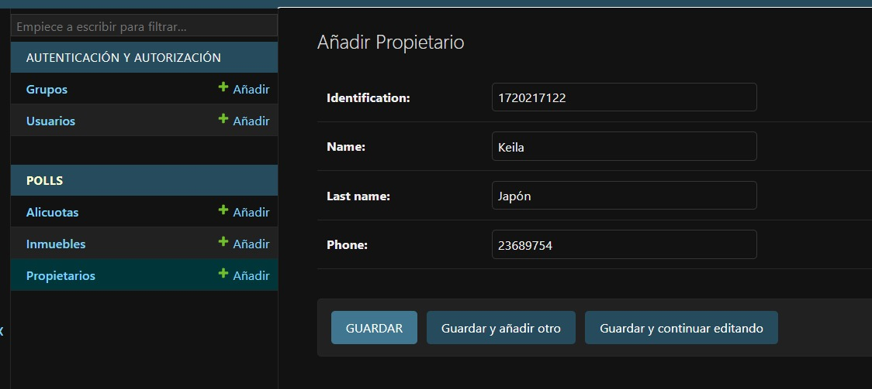

Después de completar los campos necesarios y hacer clic en el botón "Agregar", el sistema procesa la información y valida la entrada. En esta etapa, el sistema ha añadido exitosamente al nuevo propietario y redirige al usuario a una interfaz que muestra una lista de todos los propietarios existentes. En la parte superior de la lista, se muestra un mensaje destacado que indica: "El Propietario 'Keila' fue agregado correctamente". Este mensaje confirma que la operación se ha realizado con éxito y proporciona una notificación visible al usuario.

Ilustración 6: Notificación de Creación de Propietario

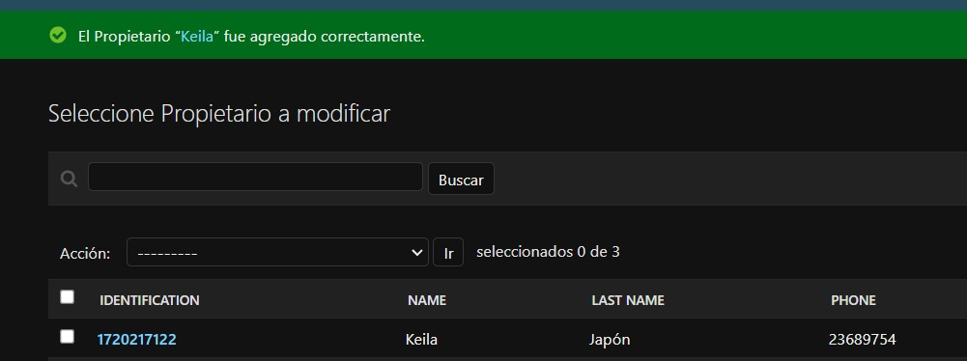

## Cuarta Prueba: Añadir Propietario de Forma Incorrecta

En el contexto de la "Cuarta Prueba: Añadir Propietario de Forma Incorrecta", estamos a punto de simular una situación en la que el usuario intenta agregar un propietario sin proporcionar el nombre en uno de los campos requeridos. Al hacer esto, estamos evaluando cómo el sistema maneja las entradas incompletas o incorrectas durante el proceso de agregar un propietario.

Ilustración 7: Ingreso de Propietario Erróneo

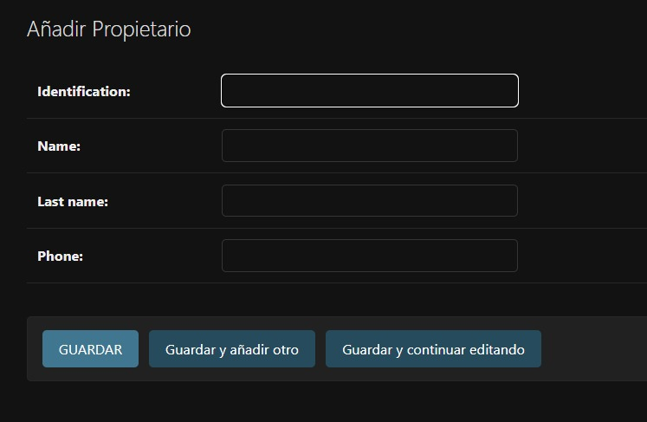

Después de intentar agregar el propietario sin proporcionar el nombre y hacer clic en el botón "Guardar", el sistema procesa la información y detecta el campo obligatorio vacío. En la imagen, podemos ver que el sistema ha generado un mensaje de error ubicado arriba del campo de "Nombre", indicando "Este campo es obligatorio". Además, en la parte superior de la página, un recuadro resaltado notifica al usuario que debe "Corregir este error". Este mensaje de error específico guía al usuario sobre el problema en la entrada y cómo solucionarlo.

Ilustración 8: Notificación de Creación de Propietario Incompleto

